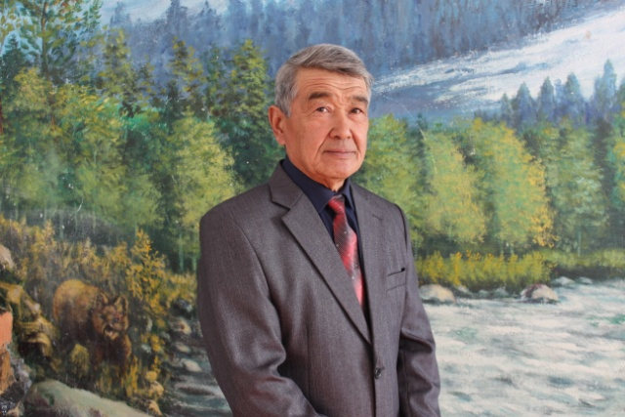 **Мекен-жайы:** ШҚО Зайсан қаласы Сарсенова 42

**Үй телефоны:** 8723-40-21-4-10

**Ұялы телефоны:** 87786632359

|  |  |
| --- | --- |
| **Жеке мәліметтер** | Аты-жөні: :Мырзабеков Советбек Қалиақпарұлы  Туған жылы: 17.03.1957 ж  Отбасы жағдайы: жанұялы  Ұлты: қазақ |
| **Білімі** | 1980-1983 ж. Талдықорған индустриалды-педагогикалық техникум, техник-электромеханигі, өндірістік оқыту мастері |
| **Кәсіби тәжірибесі** | 1980-1989 ж. №19 кәсіптік техникалық училище – оқыту шебері  1989-2011 ж. Зайсан Алтайэнерго – мастер.  2011-2012 ж. СМУ-Шығыс ЖШС – бас энергетик.  2013 ж. бастап Зайсан технологиялық колледжі – өндірістік оқыту шебері. |
| **Кәсіби еңбек өтілі** | Мамандығы бойынша: 40 жыл  Педагогикалық тәжірибесі: 8 жыл  Осы оқу орнындағы тәжірибесі: 3 жыл. |
| **Біліктілік санаты** | 2 |
| **Білім жетілдіру курстары** | «Өрлеу» біліктілікті арттыру орталығы АҚ Сертификат 22.11.2013ж.  «Оқу процесін ұйымдастырудың заманауи технологияларын, әдістерін зерттеу» Сертификат 30.09.2014ж. |
| **Педагогикалық**  **ұстанымы** | істейтін ісіңді сүю керек, сонда ғана сенің еңбегін мейлі тіпті қарапайым болсын, шығармашылық деңгейіне дейін көтеріледі. |
| **Компьютерлік сауаттылығы** | Microsoft- Word. Exsel. Power-Point. Интернетпен жұмыс |
| **Қосымша мәліметтер** | Мамандық бойынша курстар, алғыс хаттар |
| **Марапаттаулар** | Алғыс хаттар, сертификаттар |

** Адресс:** ВКО, г.Зайсан, ул.Сарсенова 42

**Дом телефон:** 8723-40-21-4-10

**Сот телефон:** 8778-663-23-59

|  |  |
| --- | --- |
| **Общие сведения** | ФИО: Мырзабеков Советбек Қалиақпарұлы  Год рождения: 17.03.1957  Семейное положение: женат  Национальность: казах |
| **Образование** | Средне-специальное  1980-1983 г. Талдыкорганский индустриально-педагогический техникум, техник-электромеханик, мастер производственного обучения |
| **Профессиональный опыт** | 1983-1989 г. №19 Зайсанский професианально-техническое училище - мастер производственного обучения  1989-2011 г. Зайсанский Алтайэнерго – мастер  2011-2012 г. ТОО «СМУ-Шығыс» - главный энергетик  С 2013 Мастер производственного обучения Зайсанский технологический колледж |
| **Стаж работы** | Стаж по специальности: 40 лет  Педагогический стаж: 8 лет  Стаж в данном учебном заведении: 3 лет |
| **Категория** | 2 |
| **Повышение квалификации** | АО «Национальный центр повышения квалификации «Өрлеу» Сертификат 22.11.2013 г.  Сертификат «Изучение современных технологий, методов организации учебного процеса» 30.09.2014 г. |
| **Педагогическое кредо** | Каждый человек должен любить свое дело , только тогда твоя работа будет оценена |
| **Компьютерная грамотность** | Microsoft- Word. Exsel. Power-Point. Интернет |
| **Дополнительные сведения** | Окончил курсы по повышении квалификации |
| **Награждения** | Награждена благодарственными письмами. |